生技產業導論作業

新藥開發及單株抗體

第二組
組長 881622 王天成
組員 881607 李龍君
881624 湯湘芸
881628 黃信傑
881639 羅麗萍
881660 歐陽志玫

新藥開發流程 881622 王天成
現今生技公司所開發的新藥大都是蛋白質藥，所以此新藥開發主要符合蛋白質藥的開發，其他類型藥物如核酸、簡單化合物等，可能流程上有些不同，不過大致原則是相同的。
新藥開發的第一部就是治療目標的確認(Target Identification)，欲確認治療目標，首先要取得病患檢體，利用電泳方法與非病患的檢體比對。相異處就有可能是治療目標。接著將此目標大量表現，並利用X-ray的技術觀察其結構，如此便能更加確定目標結構。
第二步主要為活性藥物的確認(Lead Identification)，確認治療目標後，便要尋找治療途徑；若是基因異常造成的，可能就要開發正常的蛋白質來彌補。若是不正常的蛋白質入侵，則要開發抗體減弱其反應。將此蛋白質用生物晶片等方法便能得知它與哪些酵素或蛋白質有結合並反應，即確認活性藥物。另外，在許多活性藥物之中，可以選出反應較強、結構較穩定、反應條件較適合的藥物，這樣的選擇稱為候選藥物確認(Candidate Identification)。
有了數種候選藥物之後，可進行前臨床試驗(Pre-clinical trial)。主要的工作有處方研究及劑型設計、藥品特性分析、藥理試驗、毒性試驗等等。這一切過程都需要在GMP(Good Manufacture Practice)的標準下進行，其標準包括特定物質種類、純度、附加物、生物活性的確認。甚至製造過程也有一定的標準：包括培養、發酵、分離、純化、廢棄物處理等過程。
在產品開發之前還必須經過臨床試驗(clinical trial)，臨床試驗主要可細分為四個階段：
PhaseⅠ：對象是健康志願者，試驗人數大約是20至80名。此階段的主要內容是進行安全性的研究；它的目的是為了了解藥品在人體內的吸收、分佈、代謝及排泄情形，以及確定人體對該藥品能忍受的劑品範圍。
PhaseⅡ：大約是100至300名自願的病患參與這個階段的試驗。試 驗的內容主要是觀察藥品初步的療效；目的則在於評估藥品可能之療效及副作用，並找出該藥品對疾病最適當的治療劑量及其治療範圍。
PhaseⅢ：這個階段的試驗是一種隨機、對照的試驗，約會有1000至3000名特定疾病的患者參加此階段的試驗。此階段試驗之目的是對藥品之療效進行評估，以進一步確認藥品之適應症，並同時獲得藥品的交互作用、注意事項等資料。
PhaseⅣ：這個階段通常又稱為新藥監視期，在產品上市後，列入售後監視。試驗的目的是在新藥核准上市後，進行長期使用情形及慢性副作用之追蹤；徐了了解不良反應發生之情形、發覺罕見反應或了解是否有其他新適應症。
國內新藥開發 881639 羅麗萍
製藥產業為生技產業中附加價值較高的產業，在全球製藥產業中，美國擁有的大型製藥產業最多，市場佔有率最高，每年通過檢驗上市的新藥也最多，在具有極大市場的新藥商品開發上，國內的藥廠難以與這些跨國製藥企業競爭。然而，針對癌症、傳染病等具有地區特性疾病的藥物研究，以及中草藥新藥開發，我國具有地域、經驗上的優勢，因此，這些藥物的研究，成為目前我國新藥開發的主力。
早期我國在新藥開發的研發以學名藥的製程研究為主，針對佔有一定市場，且專利過期或即將到期的藥物進行製程改良及開發，近年來，則投入中草藥、小分子藥品，以及生技藥品的開發。
中草藥新藥開發
目前國內的中草藥新藥開發，在經濟部「中草藥產業技術發展五年計劃」的主導下，主要委託財團法人工業技術研究院生物醫學工程中心、財團法人生物技術開發中心與財團法人製藥工業技術發展中心執行。
生物醫學工程中心 執行「肝病及氣喘中草藥新藥開發四年計畫」，開發治療肝病及氣喘組合藥物，從而發展中草藥新藥研發所需之關鍵技術。希望利用生物工程技術建立成分穩定、成本低廉的中藥材生產技術。期望利用以知的中草要素材，針對肝病及氣喘等疾病開發可被正式醫療體系接受之中草藥新藥。
生技中心，執行「免疫調節與抗老化中草藥產品四年計畫」，主要目的在建立中草藥免疫活性及抗老化的體外評估技術以及動物模式。藉由動物試驗及體外活性試驗評估，篩選有效方劑，同時也建立中藥成分分離鑑定之技術及半成品CMC檢驗方法。
藥技中心，執行「提昇傳統中草藥產業技術研發計畫」，從傳統方劑四君子湯著手，已通過FDA試驗中新藥(IND)之臨床試驗許可。成為台灣第一件國人自行研發，並順利通過美國FDA新藥臨床試驗許可成功的例子。此技術移轉給國內信東及怡發科技兩家藥廠，並分別以〝保衛蔘〞及〝守衛適〞之品名先行上市。 此外，也是由藥技中心所研發出來的中藥消炎鎮痛金絲膏水性貼布，技術已移轉給得生、中美及三帆科技三家藥廠，其中得生製藥已在民國90年獲得衛生署藥物上市許可。
其他新藥開發
在蛋白質新藥開發上，由工研院生醫中心執行科技專案「仿胜太藥物製程及應用技術計畫」，選定精神疾病用藥，建立rational drug design技術及活性篩選模式以電腦模擬預測技術設計藥物。在劑型開發上，致力於開發吸收效果較佳的蛋白質藥物口服劑型，希望藉由開發已使用中但身體吸收率不佳的藥物，研究精神疾病用藥突破腦血管壁障礙的能力。其他蛋白質藥物的研究有：治療腸病毒的中和性抗體，利用基因轉殖動物生產醫用蛋白質等。
小分子藥物的開發，則著重在劑型開發，增加身體對小分子藥物的吸收利用能力。
抗菌藥物(antimicrobial drug)的新藥發展 881660 歐陽志玫
抗菌藥物的市值每年超過了250億美元，然而，細菌對藥物產生抗藥性的速度越來越快，甚至抗vancomycin(the antibiotic of last resort)的細菌也在最近被發現，因此，我們必須利用更多更新的方法來發展抗菌藥物。
抗菌藥物是如何作用的呢？不同的藥物針對的target也不同，這些target
包括了：
cell wall synthesis：如penicillin和cephalosporins具有ß-lactam，可抑制細菌形成細胞壁時的transpeptidation，現在多合併使用lactamase inhibitor。
DNA gyrase：Quinolones
DNA-directed RNA polymerase：Rifampin
Metabolic enzymes：Sulphonamides、trimethoprim
Protein synthesis(50S)：macrolides、chloramphenicol
(30S)：aminoglycosides、tetracyclines
用來篩選抗菌藥物的方法，包括了：
- Classic screening
在1929年，Alexander Fleming無意間發現了penicillin可抑制在培養基上生長的細菌，產生了抑制圈。之後便利用這種方式來大量篩選天然物與合成物，天然物包括了從植物體中萃取出的物質、以及土壤中細菌的分泌物等。近來研究較為熱門的是antimicrobial peptides，例如在哺乳類皮膚所發現的cathelicidins，在魚的mast cell所發現的piscidines。此外，可用化學合成的方式來合成新結構的藥物，如oxazolidinones和ketolides。
- Structural changes to existing agents
保留抗菌藥物殺菌的主要結構，但改變其他結構，可稱為其衍生物，這類衍生物也增加了一些優點，如增進口服吸收速度、增長藥物半衰期等。目前有其他衍生物的藥物家族包括，–cillins(ex penicillin)、macrolides(ex erythromycin)、carbapenems(ex imipenem)和quinolones(ex nalidixic acid)。請參考圖一。
要合成這些衍生物的速度很快也較便宜，然而，只要parent被產生了抗藥性，這類藥物非常容易也被產生抗藥性，這是比較大的缺點。
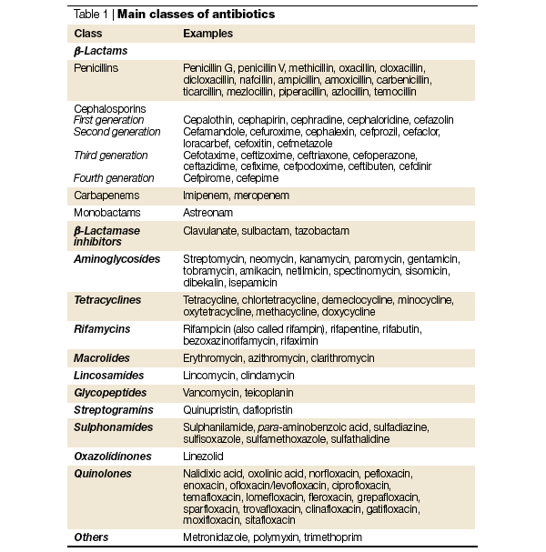
- Genome hunting
因為很多細菌的基因體已被解讀，我們可以針對細菌生長所需的enzyme，設計出破壞其活性的inhibitor，例如efflux-pump inhibitor、quorum-sensing signal system等。發展新藥模式為：Identification of a target gene → Clone gene and express→ Purify and crystallize recombinant protein → Determine structure by X-ray crystallography and identify active site → Screen small molecules computationally against active site and/or against recombinant protein and optimize binding → Test in whole bacteria
下圖為已上市或尚在測試階段中的藥品。
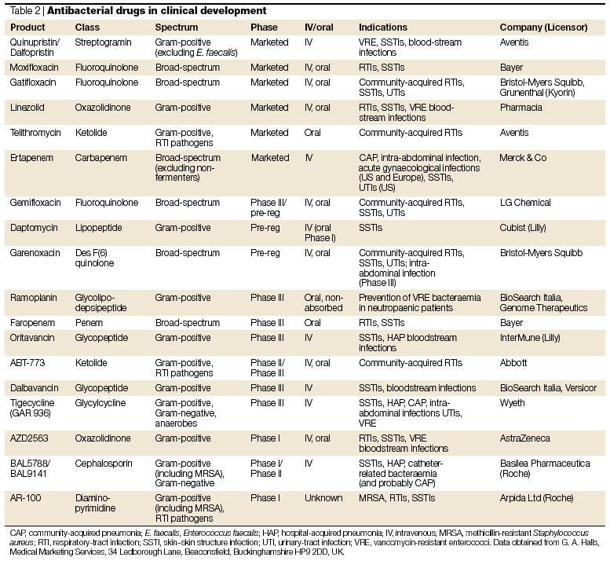
目前市面上非常多清潔商品都會添加抗菌劑，例如洗手乳、洗碗精、肥皂等等，而台灣因為藥物濫用的關係，可能也會增加不必要的抗生素用量，這些原因都會導致細菌越來越容易對抗生素產成抗性，然而，欲發展新的抗菌劑並非易事，因為發展所需時間很長(5~7年)，經費很高(500 million USD)，市場價值可能不高(限制用量，多使用在必要醫療方面)。台灣目前有幾家公司要發展抗菌藥物，希望在不久的將來能有嶄新的突破。
單株抗體的製作 881624 湯湘芸
脊椎動物對外來的抗原會產生抗體來清除之，包括細菌或者各種巨大分子；尤其蛋白質是相當強的抗原，很容易誘生出專一性抗體。 但一個抗體分子只與蛋白質分子上的一小段胺基酸鏈結合，大約在六到十來個胺基酸長度，這一小段蛋白稱抗原決定基(antigenic determinant或epitope)。因此，一個分子量較大的蛋白質，可能有數個抗原決定基，可以誘生數種不同的抗體分子，稱為多價抗原(multivalent antigen)。
在生物體內由B細胞負責抗體的合成；但是每一個B細胞只能產生一種抗體對抗一種抗原決定基。若有一個多價抗原分子，可被宿主生物辨認出四個抗原決定基，則此宿主至少會產生四種B細胞，產生四種不同的抗體分別對抗這四個抗原決定基。傳統免疫方法所得到的抗血清中，就是含有所有抗體的混合物，因此可以有效地與抗原結合，並且很快清除抗原以維護生物體的健康。這種傳統抗血清雖然對抵抗疾病很有效用，但是有一個缺點：若是兩個不同的蛋白質有部份相同的胺基酸片段，並且都可以誘生抗體，則此抗血清會同時辨認這兩個蛋白質；由其中之一個蛋白質所誘生的抗血清，會與另外一個蛋白質有免疫反應，稱之為交叉反應(cross- reactivity)。
若想像把抗血清中的每一種抗體都分離開來，以單一種抗體對抗原分子上的抗原決定基進行偵測，就可避開交叉反應的問題。同時，已知每一種B細胞都只能生產一種抗體，因此若能夠挑出所要的B細胞，大量培養後令其產生均質的抗體，就能達成上述目的。而這種抗體因為是由單一株B細胞所生產，也只含有一種抗體，稱之為單株抗體(monoclonal antibody, mAb)。此關鍵技術是1980年代，由Kohler與Milstein兩位科學家在英國劍橋大學所研發，往後數十年無論在基礎研究或醫學應用上都有很大貢獻，也一起獲得諾貝爾獎 (1984年)。他們最重大的突破，就是發展出B細胞與骨髓癌細胞融合的方法。因為一般的B細胞無法在培養皿中活太久，因此不能如上述大量培養B細胞；而骨髓癌是一種淋巴癌細胞，與B細胞的背景相似，並且可以在培養皿中永久繼代下去，具有長生不死的特性。若將這兩種細胞混合，並以化學試劑PEG (polyethylene glycol) 誘導其相互融合，兩組染色體混合之後可能產生重組，當細胞分裂數次之後，染色體數目回復正常，將可能有子代細胞同時兼具分泌抗體及長生不死兩種特性，稱為融合瘤(hybridoma)。
單株抗體與傳統抗血清在應用上，有些不一樣的地方：(1) 單株抗體是由已經建立的融合瘤細胞所生產，因此只要細胞株存在，就可以一直生產該抗體，可以視為一種固定的試劑，不像靠動物生產的傳統抗血清，隨著動物個體不同會有變化；(2) 單株抗體因為只含有一種抗體，無法像傳統血清一樣，與抗原產生免疫沈澱，因此雙向免疫擴散也無法產生沈澱線；(3) 基於同樣的理由，加上單株抗體與抗原的結合部位通常只有一處，因此整體的結合力量可能不如傳統抗血清；(4) 但是單株抗體的專一性較好，且可控制所要對抗的抗原決定基位置。
當許多蛋白質的基因解碼後，其胺基酸序列得以順利推知，並且預測其分子上的抗原決定基；近年來也因此流行一種方法，先選擇目標蛋白質上具有較強抗原性的一個片段，大約有十到二十個胺基酸的長度，再以人工方法合成出這條胜汰後，接到無關的巨分子蛋白質carrier，然後免疫動物產生傳統的抗血清。這種抗血清因為只會對抗一段很短的蛋白質片段，有點類似單株抗體對抗抗原決定基的高度專一性，特稱之為單專一性抗體(monospecific Ab)。
另外，當基因操作技術發達之後，發展出噬菌體表現(phage display)的方法，期以取代傳統的細胞融合方法，以便得到類似單株抗體的專一性探針。這是利用噬菌體的外殼蛋白基因為架構，插入抗體基因上與抗原結合區的部份 (variable regions或domains)，然後利用基因洗牌方式任意修改這段基因，建立一個噬菌體基因庫並由其中篩選，找出可以表現對抗原具有高專一性結合的噬菌體。這種方法相當吸引人，因為可用人為的方法達成在細胞內所進行的免疫確認反應，同時若篩得此一噬菌體，可馬上取出這段具有高專一性結合的基因，經修飾之後應用為人體的免疫治療試劑。
參考網頁: http://www.brc.ntu.edu.tw/~juang/ECX/monoclonal.htm#2D
http://www.brc.ntu.edu.tw/~juang/Protein/proteomics%20&%20mAb.htm#2
單株抗體的應用 881607 李龍君
應用單株抗體的好處在於：
- 它有很高的特異性，由於單株抗體是單一的抗體群，只會與單一的抗原點（epitope）結合，所以不致錯誤地連接在不相關的東西上。
二、它有很高的敏感性（sensitivity），因此可以選擇及控制單株抗體的性質與濃度，用以作出高敏感度的工具。
三、可以十分方便且無限制製造純度相當高的單株抗體以供應用。
目前單株抗體之應用範圍包括：
一、發展醫學檢驗試劑、生物晶片：
利用單株抗體對抗原點結合之專一性，可以測出檢體內抗原點數量。可用單株抗體做出的人體外檢驗試劑，包括激素、細胞表面抗原（cell surface antigen）、癌細胞指標（tumor markers）、病毒、細菌、寄生蟲、核酸及糖酯等。用於人體內的則有癌腫瘤及偵測心臟病等之檢驗試劑。亦可運用在生物晶片上，同樣有檢測的功能。
二、單株抗體在醫學治療上之應用：
將藥物連接在單株抗體上，即可利用單株抗體的專一性而將藥物帶至目的地。例如：將可以殺死細胞的藥物與對癌細胞有特異性之單株抗體結合一起，再將此結合物打入癌症病患體內，此時，單株抗體就會把藥物帶到癌細胞處，再發揮藥效將癌細胞殺死，並且不會影響到正常細胞。
單株抗體又叫魔子彈(Magic bullet)，利用它專一的抗體抗原結合關係，把抗腫瘤抗體標記放射性元素，再打入人體人體，就可把放射性元素帶到腫瘤的位 置，能診斷也能治療腫瘤。發展成單株抗體掃描檢查及體內放射治療法。
三、單株抗體在工業純化之應用：
將單株抗體與膠質物（gel）結合，作成親和性管柱，用以純化並濃縮有用物質，例如：尿激 （urokinase）、interleukin 2、酵素等之純化，均已可利用單株抗體親和性管柱完成。
四、單株抗體在農業上之應用：
利用單株抗體之特異性及專一性發展無病毒植物（virus free plant），或檢驗植物之病原、食品之菌原等，在動物方面則可檢驗病原及發展動物疫苗等。
五、單株抗體在研究工作上之應用：
想要研究未知物質或是已知但無法純化的物質時，可以單株抗體作工具去了解或純化該物質。舉例來說：我們知道正常細胞與癌細胞之細胞表面並不相同，而且存在細胞膜上之物質也不同，但不知道是何物質造成這種差異。此時，我們就可以製造只與癌細胞而不與正常細胞結合之單株抗體，然後再利用此抗體去純化或分離此物質，並進而了解其性質。可純化蛋白質、病毒、細菌、DNA、RNA 等，並能加以鑑定分子結構、活化部位、分子之定量定性分析。
總整理 881628 黃信傑

